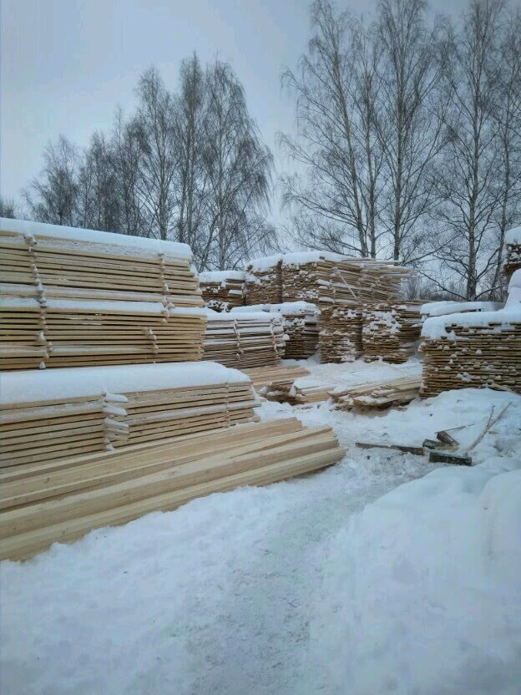**ООО «Продресурс» - производитель пиломатериалов.**

**Доска обрезная Хвоя**

1 сорт L -6 метров

Размеры 50*100/150/200; 25/100/150/200; 100*100/150/200;150*150;200*200

Цена 8300 руб./м3 (без учета НДС)

2 сорт L – 6;3;2 метров

Размеры 50*100/150/200; 25/100/150/200; 100*100/150/200;150*150;200*200

Цена 6000 руб./м3(без учета НДС)

**Доска необрезная Дуб**

L – 3 метра

Размер 50/30/25/20

Цена 30000 руб./м3 (без учета НДС)

**Липа полок**

32-33*110/112

**Заготовка под вогонку Липа**

Размер 20-22/106/112

Цена: Экстра – 18 000 руб/м3; В – 14000 руб /м2 (без учета НДС)

Доска тарная L-3 метра

Цена 5500-4000/м3

Так же принимаем не типовые заказы на пиломатериалы.

*Все цены указаны без учета НДС и доставки.